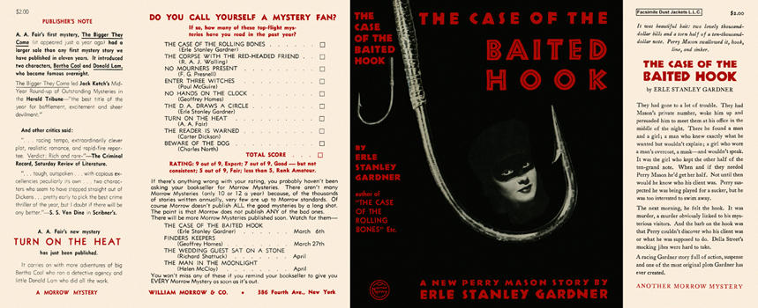

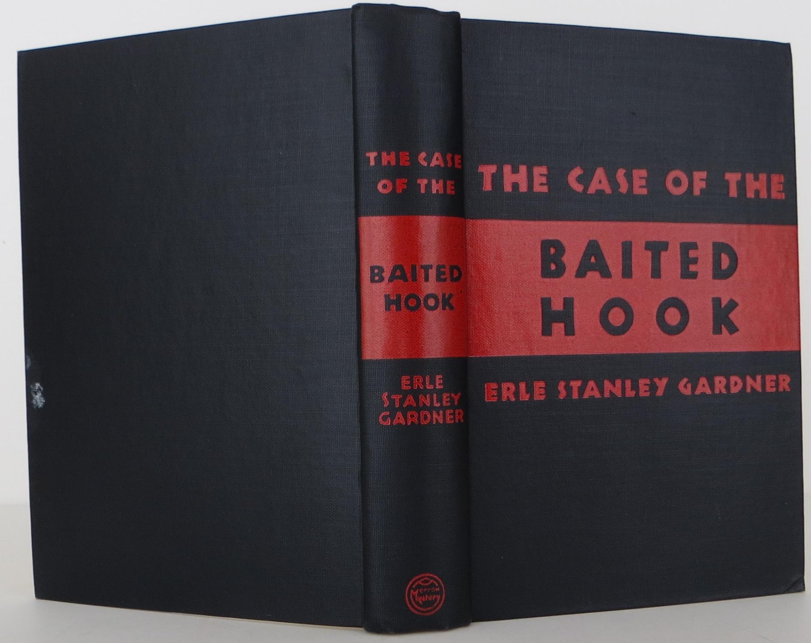

Gardner, Erle Stanley
The case of the baited hook
Morrow Mystery (USA) (1940) first printing

Суперобложка и внешний вид первого издания книги

